Konstancin-Jeziorna, dnia 24.03.2020 r.

OBWIESZCZENIE
BURMISTRZA GMINY KONSTANCIN-JEZIORNA
dotyczące wyłożenia do publicznego wglądu projektu miejscowego planu
zagospodarowania przestrzennego obszaru północno-zachodniej części miasta Konstancin-Jeziorna – etap 4
W związku z Rozporządzeniem Ministra Zdrowia z dnia 20 marca 2020 r. w sprawie ogłoszenia na obszarze Rzeczypospolitej Polskiej stanu epidemii (Dz.U. z 2020 r. poz. 491) oraz w związku z zawiadomieniem o wyłożeniu do publicznego wglądu od dnia 23 marca 2020 r. projektu miejscowego planu zagospodarowania przestrzennego obszaru północno-zachodniej części miasta Konstancin-Jeziorna - etap 4, zawiadamiam o:
- przedłużeniu terminu wyłożenia do publicznego wglądu projektu miejscowego planu zagospodarowania przestrzennego obszaru północno-zachodniej części miasta Konstancin-Jeziorna – etap 4 - do dnia 30 kwietnia 2020 r.,
- ustaleniu nowego nieprzekraczalnego terminu na składanie uwag do projektu miejscowego planu zagospodarowania przestrzennego obszaru północno-zachodniej części miasta Konstancin-Jeziorna – etap 4 – do dnia 15 maja 2020 r.
- odwołaniu dyskusji publicznej ustalonej w dniu 30 marca 2020 r. (poniedziałek) o godz. 17⁰⁰ w Sali Posiedzeń Urzędu Miasta i Gminy Konstancin-Jeziorna przy ul. Piaseczyńskiej 77,
- ustaleniu nowego terminu dyskusji publicznej nad rozwiązaniami przyjętymi w projekcie miejscowego planu zagospodarowania przestrzennego obszaru północno-zachodniej części miasta Konstancin-Jeziorna – etap 4 - na godz. 17⁰⁰ w dniu 27 kwietnia 2020 r. (poniedziałek) w Sali Posiedzeń Urzędu Miasta i Gminy Konstancin-Jeziorna przy ul. Piaseczyńskiej 77.
Ze względu na ogłoszony przez Ministra Zdrowia stan epidemii informuję, że:
- informacje i wyjaśnienia dotyczące ww. projektu miejscowego planu zagospodarowania przestrzennego będą udzielane drogą telefoniczną pod numerem telefonu (22) 48 42 390 lub (22) 48 42 391 oraz za pomocą poczty elektronicznej w odpowiedzi na pisma kierowane na adres poczty elektronicznej: urzad@konstancinjeziorna.pl lub na adres elektronicznej skrzynki podawczej gminy Konstancin-Jeziorna na platformie ePUAP: /4576mqsekc/SkrytkaESP;
- z niezbędną dokumentacją sprawy można zapoznać się w Wydziale Planowania Przestrzennego Urzędu Miasta i Gminy Konstancin-Jeziorna, przy ul. Piaseczyńskiej 77 w Konstancinie-Jeziornie (pokój nr 9), od poniedziałku do piątku w godz. od 9⁰⁰ do 14⁰⁰, po uprzednim telefonicznym umówieniu spotkania pod numerem tel. (22) 48 42 390 lub (22) 48 42 391;
- projekt miejscowego planu zagospodarowania przestrzennego obszaru północno-zachodniej części miasta Konstancin-Jeziorna – etap 4 (tekst, rysunek i uzasadnienie) wraz z prognozą oddziaływania na środowisko został udostępniony na stronie internetowej urzędu bip.konstancinjeziorna.pl (http://bip.konstancinjeziorna.pl/artykuly/175/2020);
- projekt miejscowego planu zagospodarowania przestrzennego obszaru północno-zachodniej części miasta Konstancin-Jeziorna – etap 4 (tekst, rysunek) został dodatkowo udostępniony w systemie informacji przestrzennej na stronie internetowej urzędu http://gsip.konstancinjeziorna.pl/pub-pz/.
Zgodnie z art. 18 ust. 1 ustawy z dnia 27 marca 2003 r. o planowaniu i zagospodarowaniu przestrzennym każdy, kto kwestionuje ustalenia przyjęte w projekcie planu miejscowego, może wnieść uwagi.
Uwagi należy składać na piśmie do Burmistrza Gminy Konstancin-Jeziorna, ul. Piaseczyńska 77, 05-520 Konstancin-Jeziorna, z podaniem imienia i nazwiska lub nazwy jednostki organizacyjnej i adresu, oznaczenia nieruchomości, której uwaga dotyczy, w nieprzekraczalnym terminie do dnia 15 maja 2020 r.
Jako wniesione na piśmie uznaje się również uwagi wniesione za pomocą elektronicznej skrzynki podawczej opatrzone kwalifikowanym podpisem elektronicznym, podpisem zaufanym albo podpisem osobistym.
Adres poczty elektronicznej - urzad@konstancinjeziorna.pl - w przypadku uwag opatrzonych kwalifikowanym podpisem elektronicznym.
Adres elektronicznej skrzynki podawczej gminy Konstancin-Jeziorna na platformie ePUAP: /4576mqsekc/SkrytkaESP – w przypadku uwag opatrzonych podpisem potwierdzonym profilem zaufanym ePUAP lub kwalifikowanym podpisem elektronicznym.
Organem właściwym do rozpatrzenia ww. uwag jest Burmistrz Gminy Konstancin-Jeziorna.

B U R M I S T R Z
/......./

Kazimierz Jańczuk

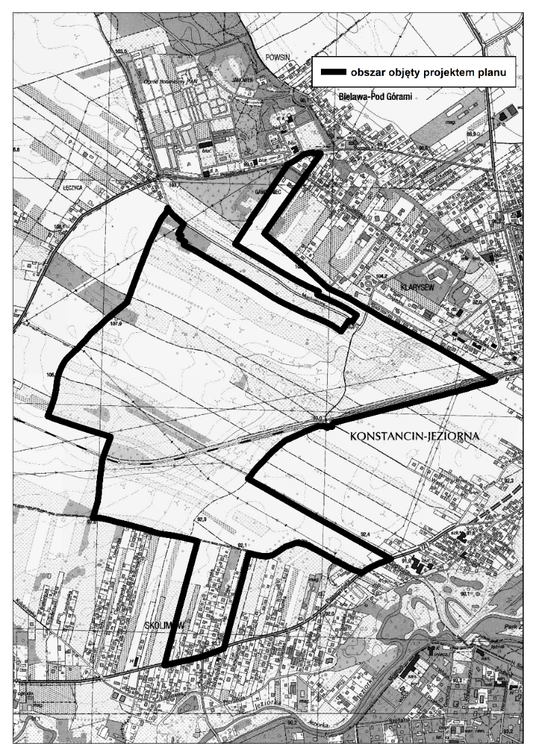
Informacja dotycząca przetwarzania danych
Realizując obowiązek wynikający z art. 13 ust. 1 i 2 rozporządzenia Parlamentu Europejskiego i Rady (UE) 2016/679 z dnia 27 kwietnia 2016 r. w sprawie ochrony osób fizycznych w związku z przetwarzaniem danych osobowych i w sprawie swobodnego przepływu takich danych oraz uchylenia dyrektywy 95/46/WE (ogólne rozporządzenie o ochronie danych) (Dz. Urz. UE L 119/1 z późn. zm.) informuję, że:
- administratorem danych osobowych jest Burmistrz Gminy Konstancin-Jeziorna,
dane kontaktowe: | Burmistrz Gminy Konstancin-Jeziorna  ul. Piaseczyńska 77, 05-520 Konstancin-Jeziorna  tel. (22) 484 23 00, e-mail: urzad@konstancinjeziorna.pl  adres elektronicznej skrzynki podawczej na platformie ePUAP: /4576mqsekc/SkrytkaESP
- administrator wyznaczył inspektora ochrony danych, z którym można skontaktować się pod adresem e-mail: iod@konstancinjeziorna.pl,
- Państwa dane osobowe będą przetwarzane w celu wypełnienia obowiązku prawnego ciążącego na administratorze (art. 6 ust.1 lit c w/w rozporządzenia Parlamentu Europejskiego i Rady (UE) 2016/679 z dnia 27 kwietnia 2016 r.), tj. sporządzenia miejscowego planu zagospodarowania przestrzennego,
- podstawą obowiązku prawnego ciążącego na administratorze jest art. 14 i nast. ustawy z dnia 27 marca 2003 r. o planowaniu i zagospodarowaniu przestrzennym (Dz. U. z 2020 r. poz. 293);
- odbiorcą Państwa danych osobowych mogą zostać podmioty uprawnione na podstawie przepisów prawa oraz podmioty świadczące obsługę administracyjno-organizacyjną tut. urzędu,
- Państwa dane osobowe nie będą przekazywane do państwa trzeciego lub organizacji międzynarodowej,
- Państwa dane osobowe będą przechowywane przez okres uregulowany rozporządzeniem Prezesa Rady Ministrów z dnia 18 stycznia 2011 r. w sprawie instrukcji kancelaryjnej, jednolitych rzeczowych wykazów akt oraz instrukcji w sprawie organizacji i zakresu działania archiwów zakładowych (Dz. U. z 2011 r. Nr 14, poz. 67 z późn. zm.),
- w granicach i na zasadach opisanych w przepisach prawa mają Państwo prawo żądania od administratora dostępu do danych osobowych oraz ich sprostowania, usunięcia lub ograniczenia przetwarzania,
- w granicach i na zasadach opisanych w przepisach prawa mają Państwo prawo wniesienia skargi do organu nadzorczego, którym jest Prezes Urzędu Ochrony Danych Osobowych (szczegóły na stronie internetowej https://uodo.gov.pl),
- podanie przez Państwa danych osobowych jest wymogiem ustawowym (niepodanie danych osobowych, w przypadku braku możności ich ustalenia na podstawie posiadanych danych, skutkuje pozostawieniem wniosku bez rozpoznania),
- Państwa dane osobowe nie będą przetwarzane w sposób zautomatyzowany w celu wydania decyzji, w tym profilowane,
- w związku z przetwarzaniem przez Burmistrza danych osobowych, uzyskanych w toku prowadzenia postępowania dotyczącego sporządzania miejscowego planu zagospodarowania przestrzennego, prawo, o którym mowa w art. 15 ust. 1 lit. g w/w rozporządzenia Parlamentu Europejskiego i Rady (UE) 2016/679 z dnia 27 kwietnia 2016 r. (tj. uzyskania wszelkich dostępnych informacji o źródle danych osobowych, jeżeli nie zostały one zebrane od osoby, której dane dotyczą), przysługuje, jeżeli nie wpływa na ochronę praw i wolności osoby, od której dane te pozyskano.

